泉州市2019~2020学年度上学期初三年教学质量检测
物理试题
（试卷满分100分考试时间90分钟）
友情提示：所有答案必须填写到答题卡相应的位置上。

毕业学校________________ 姓名________________ 考生号________________

一、选择题（本大题共16小题，每小题2分，共32分。每小题只有一个选项是正确的，错选、多选或不选得0分）
- 通常情况下，下列物体属于导体的是
A.铅笔芯 B.塑料尺 C.橡皮擦 D.玻璃棒
- 下列温度，最接近25 ℃的是
A.冰水混合物的温度 B.健康成年人的体温
C.让人感觉舒适的室内温度 D.蜡烛外焰的温度
- “赏中华诗词、寻文化基因、品生活之美”的中国诗词大会，深受观众的青睐。下列对古诗中涉及的热现象解释正确的是
A.“雾锁山头山锁雾，天连水尾水连天。”中雾的形成是汽化现象
B.“月落乌啼霜满天，江枫渔火对愁眠。”中霜的形成是凝华现象
C. “园林日出静无风，雾淞花开树树同。”中雾凇的形成是升华现象
D. “可怜九月初三夜，露似真珠月似弓。”中露的形成是熔化现象
- 下列做法中，能使蒸发变慢的是
A.用电热吹风机将头发吹干
B.将湿衣服晾到向阳、通风的地方
C.农业灌溉中用管道输水代替沟渠输水
D.用扫帚把洒在地面上的水向周围扫开
- 在内燃机工作的四个冲程中，发生内能和机械能相互转化的是
A.压缩冲程和做功冲程 B.吸气冲程和压缩冲程
C.做功冲程和排气冲程 D.排气冲程和吸气冲程
- 下列操作符合安全用电原则的是
A.用湿布擦拭未断开电源的电视机
B.有人触电时，立即断开开关
C.使用测电笔时，手指接触金属体笔尖
D.电线着火时，立即用湿毛巾覆盖着火处
- 我国西晋学者张华在《博物志》中写道“今人梳头、脱着衣时，有随梳、解结有光者，亦有咤声”，句中所描述的物理现象属于
A.升华 B.做功改变内能 C.摩擦生热 D.摩擦起电
- 若不考虑水的蒸发，一块0 ℃的冰全部熔化成0 ℃的水，则熔化前0 ℃的冰和熔化后0 ℃的水所具有的内能
A.一样大 B. 0 ℃的冰大 C. 0 ℃的水大 D.无法比较
- 初始温度、质量都相同的铁块和铜块 （c铁> c铜）， 吸收相同的热量后相接触。则
A.内能从铜块转移到铁块 B.温度从铁块转移到铜块
C.温度从铜块转移到铁块 D.两者间没有发生热传递
- 小杨家中只使用一个用电器，电能表的示数在1 h内由2094，3kWh变为2095．3kWh，则他家里使用的用电器可能是
A.电风扇 B.电视机 C.空调机 D.抽油烟机
- 为了相互传呼方便，在甲、乙两个办公室各装了一个电铃。要使任何一方闭合开关都只能使对方的电铃发声，则图1所示电路中符合要求的是
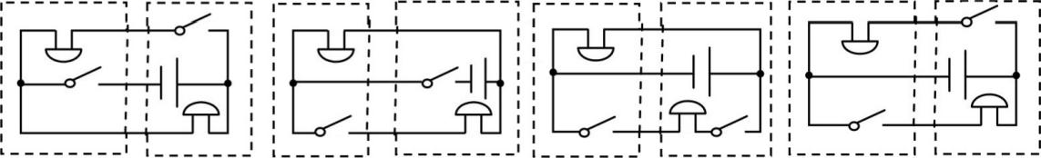
甲 乙 甲 乙 甲 乙 甲 乙
A B 图1 C D
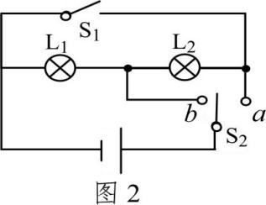
- 根据图2所示电路，下列说法正确的是
A.S₁闭合，S₂接a，L₁、L₂串联
B.S₁闭合，S₂接b，L₁、L₂并联
C.S₁断开，S₂接b，L₁、L₂串联
D.S₁断开，S₂接a，L₁、L₂并联
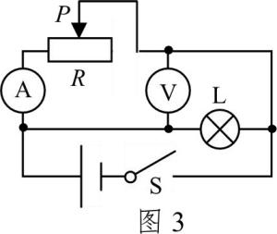
- 如图3，电源电压恒定，闭合开关S，将滑动变阻器的滑片P向右滑动，则
A.电压表示数变小，电流表示数变大，灯泡变亮
B.电压表示数变大，电流表示数变小，灯泡变暗
C.电压表示数不变，电流表示数变小，灯泡亮度不变
D.电压表示数不变，电流表示数不变，灯泡亮度不变
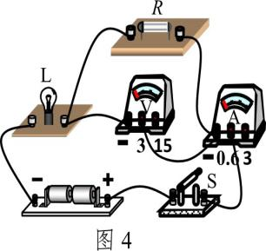
- 如图4，闭合开关S后，灯泡L不亮，电流表和电压表的示数均为0。若电路中只有一处故障，则可能是
A.电阻R开路
B.电阻R短路
C.灯泡L短路
D.灯泡L开路
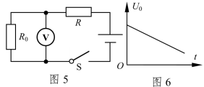
- 如图5，电源电压恒定，R₀为定值电阻，R为热敏电阻。改变环境温度，定值电阻R₀两端的电压U₀随温度t变化的关系如图6，则下列关于电路消耗的总功率P随温度t变化的关系图象，正确的是
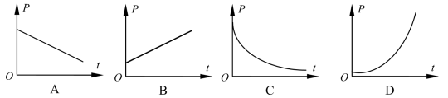
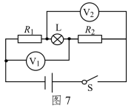
- 如图7，电源电压恒定，己知定值电阻R₁=8Ω，R₂=4Ω，灯L额定电压为6V，灯丝电阻不随温度改变。闭合开关时，电压表V₁的示数为7V，电压表V₂的示数为5 V，则灯泡L的额定功率为
A.3 W B.6 W
C.9 W D.12 W
二、填空题（本大题共6小题，每空1分，共12分）
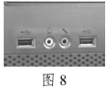
- 小华把蚊香片放到电热驱蚊器的发热板上，发热板温度升高是通过________的途径改变发热板的内能；蚊香片的温度升高是通过________的途径改变蚊香片的内能。
- 如图8，电脑上有多个USB接口，外接电脑设备如键盘、鼠标、音箱等都可以通过任意一个USB接口与电脑连接工作，则各USB接口之间是________（选填“串联”或“并联”）的。在电脑工作时可以通过USB接口连接一个小风扇帮助电脑散热，小风扇工作时，主要将电能转化为________。
- 家用电冰箱就像一个“热的搬运工”。制冷剂在冷冻室里通过________ 吸热，将热量带走，在冷凝器里通过________放热，将热量释放到空气中。（均填物态变化名称）
- 手机、数码相机等常用充电电池作为电源，图9是某充电电池铭牌的部分内容，则该电池的工作电压是________V，充足电后具有的电能是________J。
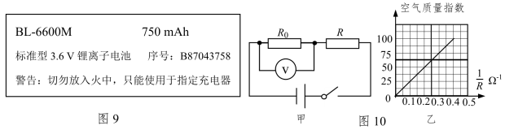
- 如图10甲是某种检测空气质量指数仪器的简化电路图，R为气敏电阻，其阻值的倒数与空气质量指数的关系如图10乙。电源电压恒为12 V，R₀=5 Ω当电压表示数为4 V时，此时空气质量指数值为_________，2min内R₀消耗的电能是_________J。
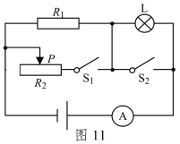
- 如图I l ，电源电压恒为12 V，小灯泡L的规格为"6V 3W ”，不考虑灯丝电阻随温度变化，滑动变阻器的最大阻值为12 Ω，电流表的量程为0~3 A。当开关S₁、S₂都断开时，小灯泡L恰能正常发光，则R₁的阻值为_________ Ω；当开关S₁、S₂均闭合时，为保证电路各元件安全，整个电路电功率的变化范围是_________ W。
三、作图题（本大题共2小题，每小题2分，共4分）
- 将电源、电压表两个元件符号填入图12电路空缺处。要求开关S闭合后：①电流方向如图所示；②电压表测电阻两端电压。
- 用笔画线代替导线，将图13中的“光控开关 ”、“声控开关” 、灯泡正确连入电路。要求只有在光线很暗且有声音时，灯才亮。
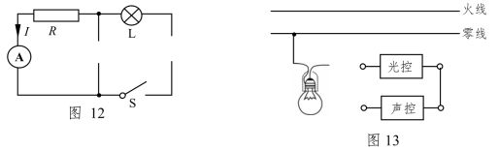
四、简答题（本题4分）
- 水是生活中最常见的液体，为什么不用水作为温度计玻璃泡中的测温物质？（说出两点即可）

五、实验、探究题（本大题共5小题，共28分）
- （5分）在“探究冰熔化”的实验中，实验装置如图14甲，根据实验数据绘制出如图14丙的温度-时间图像。
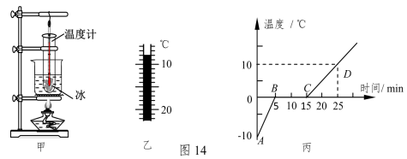
（1）实验选用颗粒___________（选填“较大”或“较小”）的冰块。
（2）图14乙是某一时刻温度计的示数，为_________℃。
（3）由图14丙可知，冰熔化经历了___________min。
（4）冰块全部熔化后，用酒精灯继续加热直至烧杯中的水沸腾，试管中的水_________（选填“会”或“不会”）沸腾，原因是_______________________________________________________。
- （ 6分）“探究燃料的热值”的实验装置如图15所示，图中燃烧皿、烧杯a、烧杯b、温度计完全相同，烧杯中盛有相同质量的水。实验时，点燃放在两个燃烧皿中的燃料a和燃料b，通过石棉网给烧杯加热，直至两种燃料燃尽。
（1）小吴设计了一张记录实验数据的表格，期中①②两项内容漏写了，请你帮他补充完整。
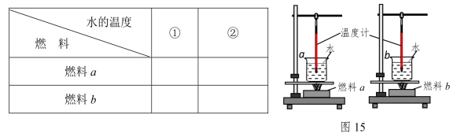
（2）实验时，点燃放在两个燃烧皿中_________相同的燃料a和燃料b，实验中发现刚开始加热时水温升高较慢，原因可能是由于_______________________________造成的热损失。
（3）本实验通过比较___________________来初步判断燃料热值的大小，根据实验数据算出的燃料热值比真实值___________（选填“大”或“小”）。
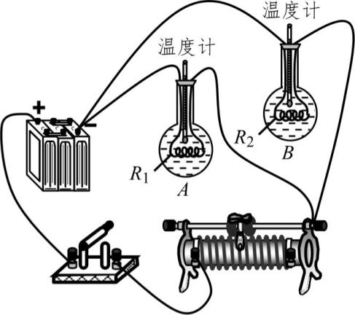
- （5分）用如图16的实验装置，探究导体产生的热量与导体的电阻关系，两烧瓶方中煤油质量相等，两只温度计的初始示数相同，电阻丝的阻值R₁> R₂。
（1）开关接在干路，是为了控制__________相同。实验是通过______________________________来反映电流产生热量的多少。
（2）闭合开关后，发现B中温度计的示数上升较快。则B中电阻丝放出的热量比A中电阻丝放出的热量__________（选填“多"或“少"）。该实验现象表明：当导体两端的电压和通电时间相同时，导体产生的热量越__________
（选填“多"或“少"）
（3）某款电烤箱的高温和低温两挡的调节是通过改变接入电路中的电阻丝的长度来实现的。由上述实验可知：高温档接入电路的电阻丝比低温档要_________（选填“长"或“短"）一些。
- （6分）在“测量小灯泡的电功率”实验中，电源电压恒为6 V，小灯泡的额定电压为2.5 V（阻值约为8Ω），滑动变阻器的最大阻值为20Ω。
（1）请用笔画线代替导线，将图17甲中的实物电路连接完整，要求滑片向左滑动灯泡变亮。
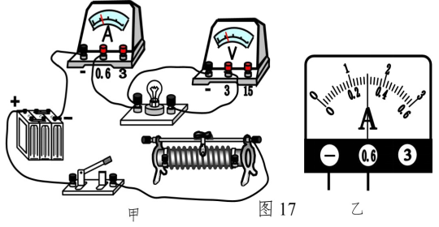
（2）正确连接好电路后，闭合开关，发现灯泡刚亮了一下，就熄灭了，初步判断灯丝烧断。若是灯丝烧断了，则出现的现象是电流表_________示数（选填“有”或“无”），电压表________示数（选填“有”或“无”）。造成灯丝烧断的原因可能是________________。
（3）更换灯泡后，闭合开关，移动滑动变阻器滑片尸到某处时，电压表的示数为2V，为了测量小灯泡的额定功率，应将滑片P向_________（选填“左”或“右”）端移动，使电压表示数为2.5V，此时电流表指针位置如图17乙所示，则小灯泡的额定功率为_________W。
- （6分）用“伏安法”测量（约5 Ω）阻值实验中。
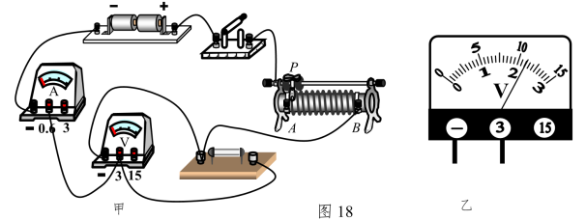
（1）小张根据提供的实验器材连接了如图18甲的实验电路，其中连接错误的元件是________；
（2）正确连线后，某次测量时电流表的示数为0.4 A，电压表的示数如图18乙所示，为 ________V。则Rx=________Ω。
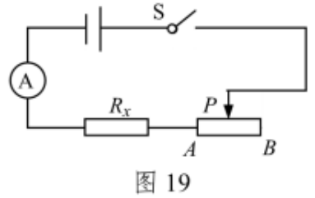
（3）小锋同学的电压表坏了，他设计了如图19的电路图，用一只电流表、一只己知最大阻值为的滑动变阻器也能测出依的阻值。请将他的实验步骤补充完整：
①根据图19，正确连接好电路；
②_________________________________________________；
③_________________________________________________；
④电阻Rx=____________。（用测量量和已知量的符号表示）
六、计算题（本大题共3小题。其中第31题6分，第32题6分，第33题8分，共20分。解答时要写出依据的主要公式或变形公式，有数据代入，答案中必须明确写出数值和单位）
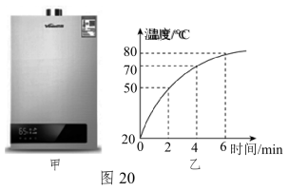
- （6分）小明家燃气热水器如图20甲。在热水器水箱中注满15kg水后，开始加热。此过程中水的温度随时间变化情况如图20乙。加热4min后，消耗了0.105m³的天然气。己知c_{水}=4.2 ×10³J/ (kg• ℃），q_{天燃气}=4 × 10⁷ J/m³。求：
（1）加热4min，水吸收的热量；
（2）完全燃烧0.105 m³的天然气所放出的热量；
（3）小明家燃气热水器的效率。 甲 乙

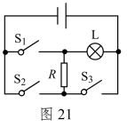
- （6分）如图21，电源电压恒为6V，灯L标有'' 6 V 3 W”字样，定值电阻 = 18 Ω， 灯丝电阻不随温度变化。求：
（1）灯泡正常工作时的电流；
（2）断开S₂，闭合S₁、S₃，电阻灭在1 min内产生的热量；
（3）断开S₁、S₃，闭合S₂，电路的总功率。

- （8分）如图22为某品牌全自动豆浆机的主要结构图。该豆浆机的主要技术参数如下表。

额定电压 | 220 V
电机功率 | 180 W
加热功率 | 800 W
容量 | 1000 mL
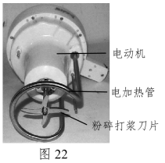
为了测量豆浆机实际消耗的电能，小潘关闭家中其他用电器，将浸泡好的适量黄豆和水放入豆浆机杯内，启动自动控制键，开始计时，并记录电能表上发光二极管闪烁的次数。豆浆机按“①加热→②预打浆→③加热→④ 打浆→煮浆→⑥防溢延煮”的程序正常工作直至豆浆机发出声光报警，提示豆浆己做好，整个过程用时20 min， 电能表上发光二极管闪烁了320 imp (imp表示电能表指示灯闪烁次数）。其中①、③、⑤三个过程为电热丝单独不间断工作；而②、④ 为电机单独间歇工作，此过程中电机累计工作时间为2 min； ⑥为电热丝单独间歇工作。电能表上标有1600 imp/kW•h字样。求豆浆机工作20 min：
（1）消耗的总电能；
（2）电热丝实际加热的时间；
（3）电热丝和电机都不工作的时间。

泉州市2019～2020学年度上学期初三年教学质量检测
物理参考答案及评分标准
说明：（1）试题的参考答案是用来说明评分标准的，考生如按其它方法或步骤解答，正确的同样给分，错的根据错误的性质，参考评分标准中相应的规定评分。
- 计算题只有结果而无运算过程的不给分；单纯由于单位错的，每小题均只扣１分。
- 评分标准另有规定的按各题的评分标准评分。
- 选择题：本题共16小题，每小题2分，共32分。每小题只有一个选项是正确的。
题号 | 1 | 2 | 3 | 4 | 5 | 6 | 7 | 8 | 9 | 10 | 11 | 12 | 13 | 14 | 15 | 16
答案 | A | C | B | C | A | B | D | C | A | C | D | B | C | D | A | B
- 填空题：本题共 6小题，每空格 1分，共 12分。
17．做功； 热传递 18．并联。 机械能（动能或风能） 19．汽化， 液化
20．3.6， 9720 21．25， 384 22．12； 24～36
- 作图题：本题共2小题，每小题2分，共4分。
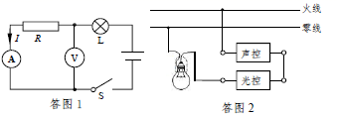
23．如答图 1。

24．如答图 2。

（画错一条线扣 1 分，画错两条不给分）
- 简答题：本题共1小题，共4分。
25．答：（1）水的凝固点是 0℃，而生活中气温有可能达到 0℃以下；（2）水的比热容较大，与等质量的其他液体相比，当吸收或放出相同的热量时，水的温度变化小；（3）水在 0～4℃范围内是热缩冷胀，在 0～4℃以外才是热胀冷缩。(答对一点得 2 分，答案
合理均可得分 ，满分 4 分)
- 实验探究题：本题共5小题，共28分。
26．（5 分）
(1)较小 (2) －8 (3)10
(4)不会， 烧杯中的水沸腾时温度保持在沸点不变，试管中的水无法继续吸热
27．（6 分）
(1)①初始温度（初温） ②燃料燃尽后的温度（末温）
(2)质量。 铁圈、石棉网等也吸收了一部分热量
(3)水温度的变化， 小
28．（5 分）
（1）通电时间。 温度变化（温度计示数变化） （2）多。 少 （3）短
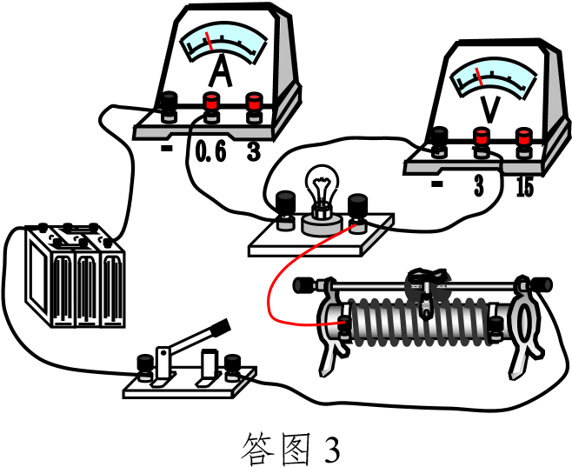
29．（6 分）
（1）如答图 3 （2）无， 有
滑动变阻器的滑片未移到阻值最大处
（或通过灯丝的电流过大等）
（3）左， 0.75
30．（6 分）

（1）电压表 （2）2.2。 5.5
（3） ② 闭合开关 S，将滑动变阻器滑片置于 A 端，读出电流表示数为 I₁
- 闭合开关 S，将滑动变阻器滑片置于 B 端，读出电流表示数为 I₂
- 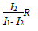
六、计算题：本题共3小题，共20分。
31．（6 分）
解：（1）水吸收的热量
Q吸 = c_{水}m（t-t₀）
= 4.2×10³J/(kg·℃)×15 kg×(70℃-20℃) = 3.15×10⁶J
（2）天然气完全燃烧放出的热量 （2分）
Q_{放} = V_{气}q_{气} = 0.105m³×4.0×10⁷J/ m³= 4.2×10⁶J
（3）锅炉烧水的效率 （2分）
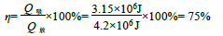
32．（6 分） （2 分）
解：（1）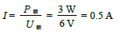
（2）断开 S2，闭合 S1、S3，灯 L 与电阻R 并联 （2 分）
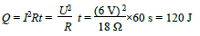
（3）断开 S₁、S₃ ，闭合 S₂，灯泡 L 与电阻 R 串联
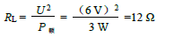
R _{总} = R_{L}＋R = 12 Ω＋18 Ω = 30 Ω
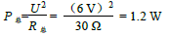 （2 分）
（2 分）
33．（8 分）
解：（1）豆浆机消耗的总电能：W = 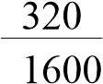 kW•h = 0.2 kW•h = 7.2×10⁵ J （2 分）
（2）电动机消耗的电能：W _{电动机} = P _{电动机}t _{电动机} = 180W×2×60 s = 2.16×10⁴J 电热丝消耗的电能：W _{电热丝} = W﹣W _{电动机} | （1 分）
= 7.2×10⁵J﹣2.16×10⁴= 6.984×10⁵J  W  由 P = — 可得，电热丝工作的时间：  t | （1 分）
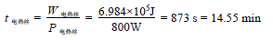  （3）电热丝和电机都不工作的时间：  t = 1200 s﹣120 s﹣873s = 207 s | （2 分）
或 t = 20 min﹣2 min﹣14.55 min = 3.45 min | （2 分）

